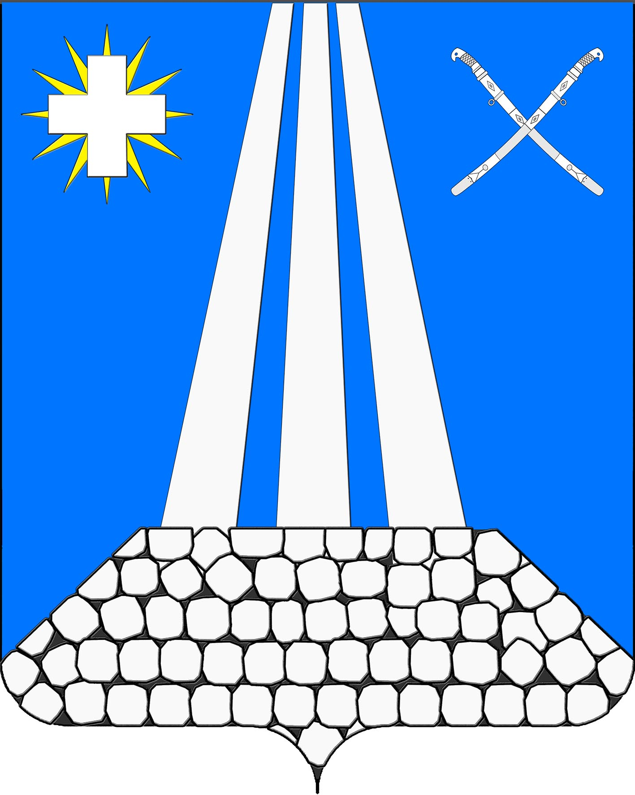
АДМИНИСТРАЦИЯ НЕКРАСОВСКОГО СЕЛЬСКОГО ПОСЕЛЕНИЯ
УСТЬ-ЛАБИНСКОГО РАЙОНА
П О С Т А Н О В Л Е Н И Е

от 25.07.2017 год № 99_

станица Некрасовская

Об определении специально отведенных мест, утверждении перечня помещений, предоставляемых для проведения встреч депутатов
с избирателями, и порядка их предоставления

Во исполнение Федерального закона от 07 июня 2017 № 107 ФЗ «О внесении изменений в отдельные законодательные акты Российской Федерации в части совершенствования законодательства о публичных мероприятиях» и руководствуясь Уставом Некрасовского сельского поселения Усть-Лабинского района, постановляю:
1. Определить помещения, специально отведенные места для проведения встреч депутатов с избирателями на территории Некрасовского сельского поселения Усть-Лабинского района (приложение № 1).
2. Утвердить порядок предоставления помещений для проведения встреч депутатов с избирателями на территории Некрасовского сельского поселения Усть-Лабинского района (приложение № 2).
3. Специалисту 2 категории общего отдела администрации Некрасовского сельского поселения Усть-Лабинского района (Шакирова) обнародовать настоящее постановление.
4. Специалисту 2 категории общего отдела администрации сельского поселения Усть-Лабинского района (Шакирова) разместить настоящее постановление на официальном сайте Некрасовского сельского поселения Усть-Лабинского района.
5. Контроль за исполнением настоящего постановления оставляю за собой.
6. Постановление вступает в силу со дня его обнародования.

Глава Некрасовского сельского
поселения Усть-Лабинского района Т.Ю.Скорикова

Приложение № 1 к
постановлению администрации Некрасовского
сельского поселения Усть-Лабинского района
от 25.07.2017 г № 99

Перечень помещений, специально отведенных
мест для проведения встреч депутатов
с избирателями на территории Некрасовского сельского поселения
Усть-Лабинского района

Помещение МКУК КДЦ «Некрасовский» Некрасовского сельского поселения Усть-Лабинского района по адресу: Краснодарский край, Усть-Лабинский район, ст. Некрасовская, ул. Советская № 9, и территория перед зданием.

Глава Некрасовского сельского
поселения Усть-Лабинского района Т.Ю.Скорикова

Приложение № 2 к
постановлению администрации Некрасовского
сельского поселения Усть-Лабинского района
от 25.07.2017 г № 99

Порядок
предоставления помещений для проведения встреч депутатов с избирателями на территории Некрасовского сельского поселения
Усть-Лабинского района

1. Для проведения встреч депутатами Государственной Думы Российской Федерации, Думы законодательного собрания Краснодарского края, Совета депутатов муниципального образования Усть-Лабинский район, Совета депутатов Некрасовского сельского поселения Усть-Лабинского района (далее – депутаты) с избирателями, для информирования избирателей о своей деятельности предоставляются помещения согласно перечню, утвержденному постановлением администрации Некрасовского сельского поселения Усть-Лабинского района.
2. Помещения для встреч депутатов с избирателями предоставляются на безвозмездной основе.
3. Помещения предоставляются по письменной заявке депутата, для согласования с директором МКУК КДЦ «Некрасовский» Некрасовского сельского поселения Усть-Лабинского района, в целях избежания возникновения ситуации невозможности предоставить помещение, ввиду проведения в этот день (время) культурно-массовых мероприятий, запланированных ранее или проведения в этот день (время) запланированных ранее встреч другими депутатами.
В заявке указывается способ (способы) уведомления депутата о согласовании заявки или об отказе в согласовании, с указанием причин отказа и предложением других дней и (или) времени для проведения встречи.
В случае отказа в согласовании депутатом подаётся новая заявка.
4. Заявка регистрируется в общем порядке регистрации входящих документов, установленном в учреждении. Заявка может быть подана по электронной почте, на электронный адрес учреждения.
5. Информация о запланированных мероприятиях, в том числе о встречах депутатов с избирателями, размещается в здании учреждения в общедоступном месте, а также на официальном сайте Некрасовского сельского поселения Усть-Лабинского района, не позднее 1 рабочего дня со дня согласования.

Глава Некрасовского сельского
поселения Усть-Лабинского района Т.Ю.Скорикова

Приложение к Порядку
предоставления помещений для проведения встреч
депутатов с избирателями на территории
Некрасовского сельского поселения
Усть-Лабинского района

Примерная форма
__________________________________
__________________________________
(наименование) собственника,
владельца помещения
от ________________________________
(Ф.И.О. депутата)

Заявление о предоставлении помещения для проведения встреч депутата с избирателями

В соответствии п. 5.3 статьи 40 Федерального закона от 06.10.2003 года №131-ФЗ "Об общих принципах организации местного самоуправления в Российской Федерации" прошу предоставить помещение по адресу: __________________________________________________________________ __________________________________________________________________ (место проведения встречи) для проведения публичного мероприятия в форме собрания, встречи с избирателями которое планируется «___» ___________ 20__ года в _________________________________________________________________,
(время начала проведения встречи)
продолжительностью _______________________________________________.
(продолжительность встречи)
Примерное число участников: _______________________________________. Ответственный за проведение мероприятия (встречи) ___________________
__________________________________________________________________,
(Ф.И.О., статус)
контактный телефон __________________________________________.
Дата подачи заявки: _________________________
Депутат _____________ __________________
(подпись) (расшифровка подписи)
«____»_________20__ год

